# Протокол

**информационного обмена между страхователями и   
Фондом пенсионного и социального страхования   
Российской Федерации**

## **I Общие положения**

Информационное взаимодействие между страхователями и СФР в рамках системы электронного документооборота (далее – СЭДО) обеспечивается напрямую или через организации, являющиеся Операторами, и реализуется путем обращения информационной системы (далее − ИС) страхователя или Оператора к интерфейсу СЭДО СФР взаимодействия с Операторами. Интерфейс СЭДО СФР взаимодействия с Операторами реализован на базе архитектурных принципов REST (Representational State Transfer − «передача состояния представления»). Интерфейс поддерживает ряд прикладных сервисов, обеспечивающих реализацию основных прикладных процессов:

а) отправка пакета документов в СФР;

б) получение пакета документов из СФР.

## **II Описание технологических процессов**

1. Отправка пакета документов СФР.
   1. Для доступа к прикладному сервису, обеспечивающему отправку пакета документов в СФР, необходимо получить маркер доступа путем вызова специализированного сервиса авторизации. Описание сервиса авторизации предоставлено в п. 9 настоящего документа.
   2. Последовательность вызовов сервисов интерфейса СЭДО СФР взаимодействия с Операторами представлена на диаграмме (см. рисунок 1).

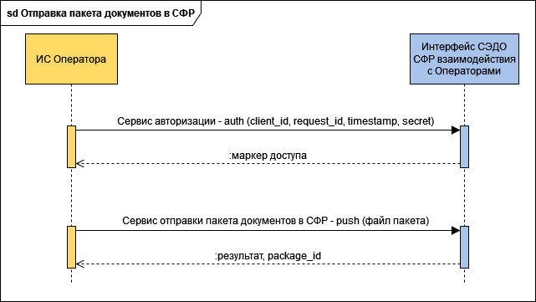

### **Рисунок 1 – Диаграмма последовательности вызовов сервисов СЭДО**

* 1. Для отправки пакета документов необходимо вызвать соответствующий сервис. В случае успешного приема пакета сервис возвращает идентификатор принятого пакета. Описание сервиса представлено в п. 10 настоящего документа. Описание формата отправляемого пакета представлено в п. 3 настоящего документа.
  2. В процессе обработки отправленного пакета документов в СФР могут формироваться документы как технологического, так и прикладного характера: протоколы проверки, уведомления и др. Все документы, сформированные в СФР, могут быть получены в рамках процесса получения документов из СФР. Описание процесса предоставлено в п. 2 настоящего документа.

1. Получение пакета документов из СФР.
   1. Для доступа к прикладным сервисам, обеспечивающим получение пакета документов, необходимо получить маркер доступа путем вызова специализированного сервиса авторизации. Описание сервиса авторизации предоставлено в п. 11 настоящего документа.
   2. Последовательность вызовов сервисов интерфейса СЭДО СФР взаимодействия с Операторами представлена на диаграмме (см. рисунок 2).

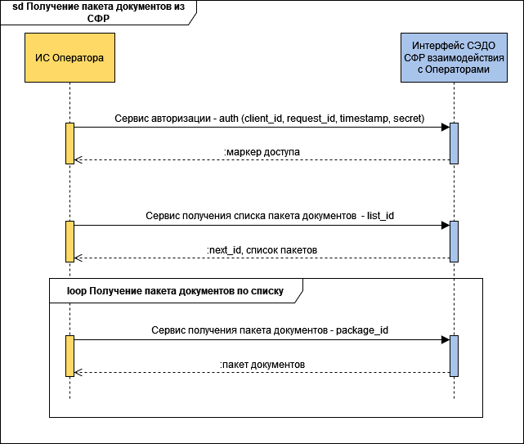

### **Рисунок 2 – Диаграмма последовательности вызовов сервисов СЭДО**

* 1. Получение пакета документов Оператором производится в два этапа.
     1. На первом этапе ИС Оператора должна запросить список пакетов, подготовленных к отправке из СФР в адрес данного оператора путем вызова соответствующего сервиса. При выполнении запроса указывается уникальный идентификатор списка пакетов.
     2. Уникальный идентификатор списка пакетов является маркером, по которому осуществляется привязка подготовленного к отправке пакета к вызову сервиса. Данная привязка осуществляется для того, чтобы при каждом новом вызове сервиса (с новым идентификатором запроса) в выходную информацию включались только новые пакеты данных, и не включались пакеты, возвращенные при предыдущих вызовах сервиса. Таким образом, основной задачей сервиса получения списка пакетов документов является информирование Операторов о наличии новых пакетов, предназначенных к отправке из СФР.
     3. При первичном вызове сервиса данный параметр, уникальный идентификатор списка пакетов, опускается. При каждом последующем вызове этот параметр заполняется значением, полученным при предыдущем вызове сервиса. При реализации процесса получения пакета документов из СФР в ИС Оператора следует учитывать, что история отправленных списков пакетов на стороне СЭДО СФР не сохраняется, т.е. возможно только два варианта вызова данного сервиса:

а) без параметров: в этом случае вернется текущий список подготовленных пакетов и идентификатор следующего списка;

б) с указанием идентификатора следующего списка пакетов, полученного при предыдущем вызове сервиса.

* + 1. В связи с этим рекомендуется при реализации вызова данного сервиса в ИС Оператора:
  + сохранять полученные при вызове списки пакетов на стороне ИС Оператора до момента получения всех пакетов из списка;
  + в случае сбоя/ошибки при получении списка пакетов, осуществлять повторный вызов сервиса без параметров с целью повторного получения текущего списка подготовленных пакетов.
    1. Описание сервиса получения списка пакетов документов предоставлено в п. 11 настоящего документа.
    2. На втором этапе ИС Оператора может запросить каждый конкретный пакет документов по идентификатору пакета, полученному в списке пакетов на предыдущем этапе. Описание сервиса получения пакета документов предоставлено в п. 12 настоящего документа.

## **III Формат пакета**

1. Пакет документов представляет собой zip-архив, включающий:
   1. XML-файл описи содержания пакета (далее – Опись), сформированный в соответствии с Альбомом форматов СФР и подписанный электронной подписью (далее – ЭП) отправителя пакета (Оператора) в форме XMLDSig.
   2. Документ пакета.
   3. Дополнительные документы пакета (при необходимости).
   4. Сертификат ключа проверки ЭП, которым зашифрованы документы пакета. Сертификат ключа проверки ЭП является обязательным в случае установки признака шифрования в Описи содержания пакета в значение true.
2. Документ и Дополнительные документы входят в пакет в виде файлов двоичного формата. Файлы документов пакета могут быть зашифрованы с использованием сертификата ключа проверки ЭП. При этом могут быть зашифрованы либо все файлы документов пакета (кроме описи), либо ни один из них. В случае, когда файлы документов пакета зашифрованы, признак шифрования в Описи содержания пакета должен быть выставлен в значение true и в состав пакета должен быть включен файл Сертификата ключа проверки ЭП, которым зашифрованы документы.
3. Перед шифрованием Документ и каждый из Дополнительных документов могут быть сжаты алгоритмом gzip. Признак сжатия указывается в Описи. XML файлы сжимаются обязательно.
4. Документ и Дополнительный документы пакета могут быть представлены в одном из двух возможных вариантов:
   1. XML-документ, сформированный в соответствии с Альбомом форматов СФР, подписанный электронной подписью организации, сформировавшей документ, с использованием технологии XMLDsig.
   2. Электронный образ документа (.pdf, .jpg и т. п.), подписанный, если это предусмотрено, открепленной ЭП организации, предоставившей документ. Открепленная ЭП в этом случае включается в состав документа в виде отдельного файла, который не шифруется и имеет расширение «.sig».
5. Должны быть соблюдены следующие дополнительные правила формирования Описи содержания пакета:
   1. Имя файла Описи содержания пакета должно быть сформировано в соответствии с правилами Альбома форматов СФР. В случае несоответствия имени файла Описи этим правилам или отсутствия файла Описи – пакет отвергается.
   2. В случае передачи пакета в сторону СФР в Описи содержания пакета должны быть обязательно заполнены данные блока Страхователь[1].
   3. Все документы, помещенные в пакет, должны быть представлены в структурированной описи пакета. Если в пакет включаются документы, не представленные в описи, пакет отвергается. Если в описи содержатся документы, не представленные в виде файлов пакета, пакет отвергается.
6. Документ пакета должен быть подписан ЭП. В блоке ЭП может быть встроен блок машиночитаемой доверенности (далее – МЧД). Правила встраивания блока МЧД описаны в разделе «V Машиночитаемая доверенность».

## **IV Сервисы интерфейса**

1. Сервис авторизации.
   1. HTTP-метод: POST. URL сервиса: /rest/auth
   2. Параметры запроса:

| **№** | **Наименование** | **Значение** |
| --- | --- | --- |
| 1 | client_id | Идентификатор Оператора в соответствии с Реестром операторов СЭДО в формате UUID |
| 2 | request_id | Идентификатор запроса на авторизацию в формате UUID. Формируется на стороне отправителя запроса |
| 3 | timestamp | Время запроса по ISO 8601 в формате [yyyy-MM- ddTHH:mm:ssZ] (например, 2019-09-20T23:50:11+03:00  московское время или то же самое 2020-01- 25T20:50:11Z по Гринвичу), необходимое для фиксации начала временного промежутка, в течение которого будет валиден запрос с данным идентификатором (request_id) |
| 4 | secret | Подпись запроса в формате PKCS#7 в кодировке base64. Формируется на основе параметров запроса client_id, request_id, timestamp, разделенных двоеточием. Для электронной подписи должен быть использован сертификат УКЭП Оператора |

Заголовки запроса:

Content-Type: application/x-www-form-urlencoded

Content-Length: размер тела сообщения в байтах

* 1. В случае успешной авторизации сервис возвращает результат HTTP 200 и структурированный ответ в формате JSON:

| **№** | **Наименование** | **Значение** |
| --- | --- | --- |
| 1 | access_token | Маркер доступа для обращения к прикладным сервисам интерфейса СЭДО СФР |
| 2 | expires_in | Время истечения срока действия маркера доступа по ISO 8601 в формате [yyyy-MM-ddTHH:mm:ssZ] (например, 2019-09-20T23:53:11+03:00 московское время) |

* 1. В случае ошибки возвращается соответствующий код HTTP и структурированный ответ в формате JSON:

| **№** | **Наименование** | **Значение** |
| --- | --- | --- |
| 1 | code | Код ошибки |
| 2 | message | Описание ошибки |

Возможны следующие варианты:

* + HTTP 400 − в случае ошибок в заголовке (отсутствие необходимых полей, неверное содержимое, некорректный маркер доступа или маркер доступа с истекшим сроком действия);
  + HTTP 500 − в случае внутренних ошибок сервиса.

|  |
| --- |
| POST /auth HTTP/1.1  Host: *будет уточнен*  Content-Type: application/x-www-form-urlencoded  Content-Length: 275  client_id=f143baec28f644ce9206abb9140b8f89&request_id=cbabadaea2e846fa961b 3788a1aeadda&timestamp=2019-09-20T23:50:11+03:00& secret=eyJhbGciOiJSUzI1NiIsInNidCI6ImFjY2VzcyIsInR5cCI6IkpXVCIsInZlciI6 MX0.HeKYMBlwx4LAE-dEnAw9cDLrky-g5133Q827J-pOiNC6Zct- KrZerA3AE6MTaHMicgqJrJls4LBg |

* 1. Пример вызова сервиса авторизации:
  2. Пример ответа сервиса авторизации (разрывы строк даны для удобства чтения):
  3. Пример ответа об ошибке (разрывы строк даны для удобства чтения):

|  |
| --- |
| HTTP/1.1 200 OK  Content-Type: application/json  Content-Length: 105  {  “access_token”:”eyJhbGciOiJSUzI1NiIsInNidCI6ImFjY2VzcyIsInR5cCI6IkpXVCIs InZlciI6M”,  ”expires_in”: "2019-09-20T23:53:11+03:00"  } |
| HTTP/1.1 400 Bad Request  Content-Type: application/json  Content-Length: 51  {  "code":"07000101",  "message":"Оператор не найден"  } |

1. Сервис отправки пакета документов в СФР.
   1. HTTP-метод: POST. URL сервиса: /rest/push
   2. Параметры запроса:

Запрос должен включать следующий атрибутивный состав:

| **№** | **Наименование** | **Значение** | **Комментарий** |
| --- | --- | --- | --- |
| 1 | Authorization | Маркер доступа, полученный путем обращения к сервису авторизации (см. п. 8 настоящего документа). | В начале строки должна быть подстрока «Bearer » (с пробелом), после чего должен следовать маркер доступа |
| 2 | Content-Length | Размер в байтах тела запроса (файла пакета документов) |  |
| 3 | Content-MD5 | Контрольная сумма отправляемого файла пакета документов |  |
| 4 | Content-Type | Определение составного типа содержимого запроса или определение типа передаваемых данных | «multipart/form-data» - использование составного содержимого. Более подробно об использовании составного содержимого (см. п. 9.5 настоящего документа) |
| 5 | Document-Type | Тип документа, который передается как основной документ внутри пакета |  |

Тело запроса: двоичный файл пакета документов. Описание формата файла предоставлено в п. 3. Используется составное содержимое запроса (Content-Type: multipart/form-data) в составе HTTP-запроса обязательно должна присутствовать составная часть, содержащая отправляемый файл пакета. Указанная составная часть должна иметь фиксированное имя «file» и тип содержимого «application/octet-stream» или «application/zip»; указание имени файла не является обязательным. Имя составной части указывается с помощью заголовка «Content-Disposition», а тип содержимого составной части – с помощью заголовка «Content-Type».

* 1. В случае успешной обработки запроса сервис возвращает результат HTTP 200 и json-структура, содержащая:
  + обязательное поле <package_id> - идентификатор принятого пакета, представляющего собой UUID;
  + необязательное поле <duplicate> - флаг, принимающий значение true в случае, если пакет является дубликатом ранее принятого пакета.
  1. В случае ошибки возвращается соответствующий код HTTP и структурированный ответ в формате JSON:

| **№** | **Наименование** | **Значение** |
| --- | --- | --- |
| 1 | code | Код ошибки |
| 2 | message | Описание ошибки |

Возможны следующие варианты:

* + HTTP 400 − в случае ошибок в заголовке (отсутствие необходимых полей, неверное содержимое, отсутствие составной части с именем «file», несовпадение переданной в заголовке «Content-MD5» контрольной суммы с рассчитанной контрольной суммой);
  + HTTP 401 − в случае ошибки авторизации (некорректный маркер доступа или маркер доступа с истекшим сроком действия);
  + HTTP 500 − в случае внутренних ошибок сервиса.
  1. Пример вызова сервиса с использованием составного содержимого (см. п. 9.6 настоящего документа).

|  |
| --- |
| POST /push HTTP/1.1  Host: будет уточнен  Authorization: Bearer eyJhbGciOiJSUzI1NiIsInNidCI6ImFjY2VzcyIsInR5cCI6IkpXVCIsInZlciI6M  Content-MD5: e4d909c290d0fb1ca068ffaddf22cbd0 Content-Type: multipart/form-data;  boundary= =_Part_1_902328640.1517320867039  Content-Length: 123456 Document-Type: SZV-ETD  ------=_Part_1_902328640.1517320867039  Content-Type: application/octet-stream; name=package_file.zip Content-Transfer-Encoding: binary  Content-Disposition: form-data; name="file"; filename="package_file.zip"  <двоичные данные файла пакета> |

* 1. Пример вызова сервиса (составное содержимое):
  2. Пример ответа сервиса:
  3. Пример ответа с признаком дубликата ранее принятого пакета:

|  |
| --- |
| {  "package_id": "ff7e77da-32c1-40ae-8dcb-9a5e9982cdac",  "duplicate": true  } |

|  |
| --- |
| {  "package_id": "ff7e77da-32c1-40ae-8dcb-9a5e9982cdac",  "duplicate": false  } |

* 1. Пример ответа об ошибке:

|  |
| --- |
| HTTP/1.1 401 Unauthorized Content-Type: application/json Content-Length: 71  {  "code":"07010101",  "message":"Некорректный маркер доступа или маркер доступа с истекшим сроком действия"  } |

В случае возникновения ошибки при обработке отправленного в СФР пакета Оператору направляется исходящий пакет с документом «Уведомление об отказе в приеме пакета», в котором присутствуют данные об ошибке.

1. Сервис получения списка пакетов документов, подготовленных к отправке.
   1. HTTP-метод: GET. URL сервиса: /rest/pckg
   2. Заголовок запроса должен включать:

| **№** | **Наименование** | **Значение** | **Комментарий** |
| --- | --- | --- | --- |
| 1 | Authorization | Маркер доступа, полученный путем обращения к сервису авторизации (см. п. 8 настоящего документа) |  |
| 2 | list_id | Идентификатор запрашиваемого списка в формате UUID без разделителей. | Необязательный параметр. Заполняется значением, возвращенным при предыдущем вызове сервиса (next_id). Если параметр не указан, возвращается текущий список. Если параметр указан и его значение указано корректно (т.е. взято из ответа при предыдущем вызове сервиса) возвращается следующий список |

* 1. В случае успешной обработки запроса сервис возвращает результат HTTP 200 и перечень пакетов документов, подготовленных к отправке из СФР в формате JSON:

| **№** | **Наименование** | **Значение** |
| --- | --- | --- |
| 1 | next_id | Идентификатор следующего списка в формате UUID. Должен быть указан при следующем вызове сервиса. |
| 2 | package | Блок данных |
| 2.1 | id | Идентификатор пакета в формате UUID |
| 2.2 | type | Тип документа, который передается как основной документ внутри пакета |
| 2.3 | corr_id | Идентификатор исходного пакета. Указывается в случае, если пакет сформирован в ответ на пакет, отправленный ранее в СФР |

* 1. В случае ошибки возвращается соответствующий код HTTP и ответ в формате JSON:

| **№** | **Наименование** | **Значение** |
| --- | --- | --- |
| 1 | code | Код ошибки |
| 2 | message | Описание ошибки |

Возможны следующие варианты:

* + HTTP 204 − в случае отсутствия подготовленных пакетов документов и в случае указания некорректного параметра list_id;
  + HTTP 401 − в случае ошибки авторизации (некорректный маркер доступа или маркер доступа с истекшим сроком действия).

|  |
| --- |
| GET /pckg HTTP/1.1  Host: *будет уточнен*  Authorization: Bearer eyJhbGciOiJSUzI1NiIsInNidCI6ImFjY2VzcyIsInR5cCI6IkpXVCIsInZlciI6M |

* 1. Пример вызова сервиса без указания идентификатора списка:
  2. Пример вызова сервиса с указанием идентификатора списка:

|  |
| --- |
| GET /pckg?list_id=6a13a856ba1d402d9c95c6c765f7bfbf HTTP/1.1  Host: *будет уточнен*  Authorization: Bearer eyJhbGciOiJSUzI1NiIsInNidCI6ImFjY2VzcyIsInR5cCI6IkpXVCIsInZlciI6M |

|  |
| --- |
| HTTP/1.1 200 OK  Content-Type: application/json Content-Length:  {  "next_id": "20e5fc69-acd1-4cbb-9ebb-1d1290e25219",  "package": [  {  "id": "b953d532-82a7-4166-b349-9e42e2bf0f3b",  "type": "УОД",  "corr_id": "45227389-9249-4105-8ec4-4b459cd7ffce"  },  {  "id": "70367ed4-9c60-4fbe-a9fd-d4bc5a4c9a94",  "type": "УПП",  "corr_id": "45227389-9249-4105-8ec4-4b459cd7ffce"  },  {  "id": "6d51b7d7-9742-4521-8ba1-d9390a293ab1",  "type": "УОД",  "corr_id": "a1f92e47-5c5e-4c18-b6aa-0a08fc0f3d9c"  }  ]  } |

* 1. Пример ответа сервиса (разрывы строк даны для удобства чтения):

1. Сервис получения пакета документов
   1. HTTP-метод: GET
   2. URL сервиса: /rest/pckg/{package_id}, где package_id - идентификатор пакета, полученный в списке пакетов при вызове соответствующего сервиса (см. п. 9 настоящего документа).
   3. Заголовок запроса должен включать:

| **№** | **Наименование** | **Значение** | **Комментарий** |
| --- | --- | --- | --- |
| 1 | Authorization | Маркер доступа, полученный путем обращения к сервису авторизации (см. п. 8 настоящего документа) |  |

Параметры запроса: отсутствуют.

* 1. В случае успешной обработки запроса сервис возвращает результат HTTP 200 и файл пакета документов.
  2. В случае ошибки возвращается соответствующий код HTTP и ответ в формате JSON:

| **№** | **Наименование** | **Значение** |
| --- | --- | --- |
| 1 | code | Код ошибки |
| 2 | message | Описание ошибки |

Возможны следующие варианты:

* + HTTP 404 − в случае отсутствия пакета документов с запрошенным идентификатором сервис;
  + HTTP 401 − в случае ошибки авторизации (некорректный маркер доступа или маркер доступа с истекшим сроком действия) сервис.

|  |
| --- |
| GET /pckg/fe41aefecd364721bb789f302d5b934d HTTP/1.1 Host: *будет уточнен*  Authorization: Bearer eyJhbGciOiJSUzI1NiIsInNidCI6ImFjY2VzcyIsInR5cCI6IkpXVCIsInZlciI6M |

* 1. Пример вызова сервиса:

|  |
| --- |
| HTTP/1.1 200 OK  Content-Type: application/octet-stream Content-Length: 16993792  ETag: "126897612a7c876c9a"  Accept-Ranges: bytes Connection: close  <двоичные данные файла пакета> |

* 1. Пример ответа сервиса (разрывы строк даны для удобства чтения):

## **V Машиночитаемая доверенность**

1. Для передачи права подписи в СЭДО СФР реализовано взаимодействие с машиночитаемыми доверенностями.
   1. Для формирования МЧД необходимо использовать сервис «АРМ Доверенность». Данный сервис, руководство пользователя сервиса «АРМ Доверенность», справочник полномочий и сертификат СФР доступны на сайте СФР.
   2. UUID сформированной доверенности необходимо указать в блоке Signature/Object.

Пример блока Signature с приложенной доверенностью:

|  |
| --- |
| <ds:Signature xmlns:ds="http://www.w3.org/2000/09/xmldsig#"><ds:SignedInfo><ds:CanonicalizationMethod Algorithm="http://www.w3.org/TR/2001/REC-xml-c14n-20010315"/><ds:SignatureMethod Algorithm="urn:ietf:params:xml:ns:cpxmlsec:algorithms:gostr34102012-gostr34112012-256"/><ds:Reference URI=""><ds:Transforms><ds:Transform Algorithm="http://www.w3.org/2000/09/xmldsig#enveloped-signature"/></ds:Transforms><ds:DigestMethod Algorithm="urn:ietf:params:xml:ns:cpxmlsec:algorithms:gostr34112012-256"/><ds:DigestValue>oXmLQFlW3TnSRO1AL2sGs+b9Ib309Xm6tel4N9HYNxU=</ds:DigestValue></ds:Reference></ds:SignedInfo><ds:SignatureValue>7B1WLnXnBhwK3s+OA2DO6Jiox8Zb5EX4fNbBghSNIhuxpe8b9uZ8kY/h/FDuaXG+G3RD8lyvy4oYNxNA4Puqgw==</ds:SignatureValue><ds:KeyInfo><ds:X509Data><ds:X509Certificate>{Значение подписи}</ds:X509Certificate></ds:X509Data></ds:KeyInfo>  <ds:Object>  <sign:authorities xmlns:sign="urn:ru:fss:integration:types:signature:v01" xmlns:mchd="urn:ru:fss:integration:types:mchd:v01">  <sign:authority>  <mchd:powerOfAttorneyLink>  <mchd:uuid>{UUID доверенности}</mchd:uuid>  </mchd:powerOfAttorneyLink>  </sign:authority>  </sign:authorities>  </ds:Object>  </ds:Signature> |

* 1. При поступлении пакета документов в СЭДО СФР проверка МЧД выполняется согласно схеме (см. рисунок 3).

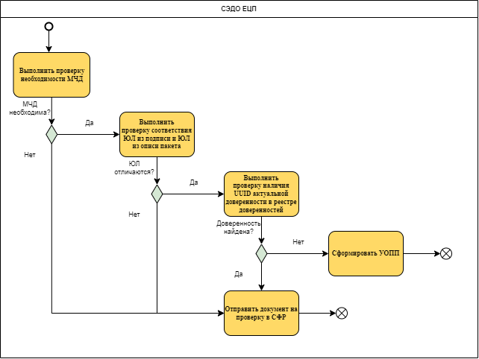

### **Рисунок 3 – Схема процесса проверки МЧД при поступлении пакета документов в СЭДО СФР**

Описание этапов проверки: МЧД

* + проверка необходимости МЧД – на данном этапе выполняется проверка типа документа по справочнику. Для каждого типа документов устанавливается признак необходимости проверки МЧД;
  + проверка соответствия юридического лица (далее – ЮЛ) из подписи ЮЛ из описи пакета – на данном этапе проверяется подпись основного документа в пакете. Из подписи документа получаются сведения о владельце подписи, которые сверяются с данными из блока «Страхователь» в описи содержания пакета;
  + проверка наличия UUID актуальной доверенности в реестре доверенностей – на данном этапе из подписи получаются сведения о UUID МЧД. Данный UUID проверяется в реестре доверенностей.

В результате данных этапов проверки МЧД полученный документ либо отправляется в СФР, либо формируется Уведомление об отказе в приеме пакета (УОПП). В УОПП указывается соответствующий код текст ошибки.

## **VI Коды ошибок**

1. Ошибки, которые может возвращать интерфейс взаимодействия с СЭДО СФР (см. таблицу 1), группируются по кодам HTTP:
   * 202 − контент по запросу находится в стадии подготовки и может быть повторно запрошен через некоторое время;
   * 204 − по запросу нет готового контента;
   * 400 − ошибки формирования пакетов документов на стороне Оператора или Страхователя;
   * 401 − ошибки авторизации, связанные с некорректными маркерами или временем;
   * 404 − запрошенный контент не существует;
   * 500 − внутренние ошибки СЭДО.

### **Таблица 1 − Коды ошибок СЭДО СФР**

| **Код**  **HTTP** | **Код**  **ошибки** | **Описание ошибки** |
| --- | --- | --- |
| 400 | 07000101 | Оператор не найден |
| 500 | 07000102 | Сервис временно недоступен |
| 400 | 07000103 | Ошибка проверки электронной подписи при авторизации:  <результат, полученный от ПО проверки ЭП> |
| 400 | 07000104 | Сведения об организации в сертификате проверки ЭП не соответствуют идентификатору оператора в запросе |
| 400 | 07000105 | В сертификате ЭП отсутствует СНИЛС |
| 400 | 07000106 | В сертификате ЭП отсутствует ИНН |
| 400 | 07000112 | Сервис временно недоступен |
| 400 | 07000113 | Сервис временно недоступен |
| 500 | 07000114 | Сервис временно недоступен |
| 500 | 07000115 | Сервис временно недоступен |
| 500 | 07000116 | Сервис временно недоступен |
| 500 | 07000117 | Сервис временно недоступен |
| 500 | 07000118 | Сервис временно недоступен |
| 401 | 07010101 | Некорректный маркер доступа или маркер доступа с истекшим сроком действия |
| 400 | 07010102 | Неверный состав полей заголовка запроса |
| 400 | 07010103 | Некорректная контрольная сумма |
| 400 | 07010104 | Неподдерживаемый тип пакета |
| 400 | 07010402 | Отсутствие описи пакета |
| 400 | 07010403 | Содержание пакета не соответствует описи |
| 400 | 07010404 | Опись не прошла валидацию |
| 400 | 07010405 | Ошибка расшифровки файла |
| 400 | 07010406 | Некорректный код документа |
| 400 | 07010407 | Страхователь не найден |
| 400 | 07010408 | Страхователь не подключен к СЭДО |
| 400 | 07010410 | Сведения об операторе в описи пакета и при авторизации не совпадают |
| 400 | 07010411 | ИНН оператора в ЭП не совпадает с ИНН из профиля оператора |
| 400 | 07010412 | Тип пакета, указанный при подаче пакета (вызове метода Push), не совпадает с указанным в описи |
| 400 | 07010413 | Некорректное значение тэга "ТипФайла" в Описи |
| 400 | 07010415 | Ошибка проверки электронной подписи Описи содержания пакета: <результат, полученный от ПО проверки ЭП> |
| 400 | 07010416 | Неверная кодировка Описи содержания пакета. Должна быть UTF-8 |
| 400 | 07010417 | В Описи отсутствует блок "Страхователь" |
| 400 | 07010420 | Имена зашифрованных файлов должны заканчиваться на .enc |
| 400 | 07010425 | Дата формирования Описи содержания пакета не может быть больше даты подачи пакета в СФР |
| 400 | 06100101 | ИНН страхователя {} из сертификата электронной подписи не совпадает с данными ЕЦП |
| 400 | 06100107 | Основной документ не является XML |
| 400 | 06100110 | Приложенный документ не может быть распакован |
| 400 | 06100112 | В сертификате электронной подписи отсутствует СНИЛС |
| 400 | 06100113 | В сертификате электронной подписи отсутствует ИНН |
| 400 | 06100114 | Регистрационный номер страхователя в заявлении «{}» не совпадает с регистрационным номером страхователя из описи «{}» |
| 400 | 06030001 | Информация об операторе СЭДО с регистрационным номером {} не найдена в ЕЦП |
| 400 | 06030002 | Страхователь с регистрационным номером {} уже подключен к оператору СЭДО <Краткое наименование организации оператора> (регистрационный номер {}) |
| 204 | 07020501 | Отсутствует подготовленный список пакетов |
| 404 | 07020502 | Отсутствует пакет с указанным идентификатором |
| 400 | 07020505 | XML файл не прошел проверку по XSD схеме |
| 500 | 07020507 | Сервис временно недоступен |

## **VII Обозначение типов документов**

1. Для обозначения типа документа, передаваемого в пакете, в Описи и в методе pckg указывается Краткое наименование, а в методе push используется Условный код. Краткие наименования и условные коды документов приведены в таблице 2. Полная таблица с поддерживаемыми документами, их краткими наименованиями и условными кодами опубликована на сайте СФР.

### **Таблица 2 – Примеры кратких наименований и условных кодов документов СЭДО СФР**

| **Наименование**  **документа** | **Краткое**  **наименование** | **Условный**  **код** |
| --- | --- | --- |
| Сведения о трудовой деятельности работников | СЗВ-ТД | SZV-ETD |
| Уведомление о доставке | УОД | 00UOD |
| Сведения о застрахованных лицах | СЗВ-М | SZV-M |
| Сведения для ведения индивидуального (персонифицированного) учета и сведения о начисленных страховых взносах на обязательное социальное страхование от несчастных случаев на производстве и профессиональных заболеваний | ЕФС-1 | EFS-1 |
| Сведения о страховом стаже застрахованных лиц | СЗВ-СТАЖ | SZVST |
| Сведения о заработке (вознаграждении), доходе, сумме выплат и иных вознаграждений, начисленных и уплаченных страховых взносах, о периодах трудовой и иной деятельности, засчитываемых в страховой стаж застрахованного лица | СЗВ-ИСХ | SZVIS |
| Данные о корректировке сведений, учтенных на индивидуальном лицевом счете застрахованного лица | СЗВ-КОРР | SZVKO |
| Сведения по страхователю, передаваемые в СФР для ведения индивидуального (персонифицированного) учета | ОДВ-1 | 0ODV1 |
| Уведомление об устранении ошибок и (или) несоответствий между представленными страхователем сведениями и сведениями, имеющимися у СФР | УУОН-ПУ | NTFC_TO_INS |
| Унифицированный протокол проверок | УПП | UPP |
| Сведения о периодах работы, дающей право на доплату к пенсии, и сумме заработка, из которого исчисляется размер доплаты к пенсии застрахованного лица | СЗВ-ДСО | SZVDSO |
| Сведения о трудовом стаже застрахованного лица за период до регистрации в системе обязательного пенсионного страхования | СЗВ-К | SZV-K |
| Уведомление об отказе в приеме пакета | УОПП | 0UOPP |
| Уведомление о невозможности доставки документа через систему СЭДО с СФР | УОНД | UOND |
| Заявление на подключение страхователя к электронному документообороту СФР | ЗПЭД | 0ZPED |
| Заявление на отключение страхователя от электронного документооборота СФР | ЗОЭД | 0ZOED |
| Уведомление о результате рассмотрения | УОРР | 0UORR |
| Анкета зарегистрированного лица | АДВ-1 | ADV-1 |
| Заявление об изменении анкетных данных зарегистрированного лица, содержащихся на индивидуальном лицевом счете | АДВ-2 | ADV-2 |
| Запрос ЮЛ на подтверждение регистрации в системе индивидуального (персонифицированного) учета (АДВ-3) | АДВ-3 | ADV-3 |
| Уведомление о регистрации в системе индивидуального (персонифицированного) учета | АДИ-РЕГ | ADI-REG |
| Отказ в выдаче документа | АДИ-8 | ADI-8 |

## **Приложение А. Процессы взаимодействия ИС Операторов с СЭДО СФР**

### **Информационный поток «Прием служебных документов»**

Схема взаимодействия ИС Операторов с СЭДО СФР при процессе приема служебных документов представлена на рисунке А.1.

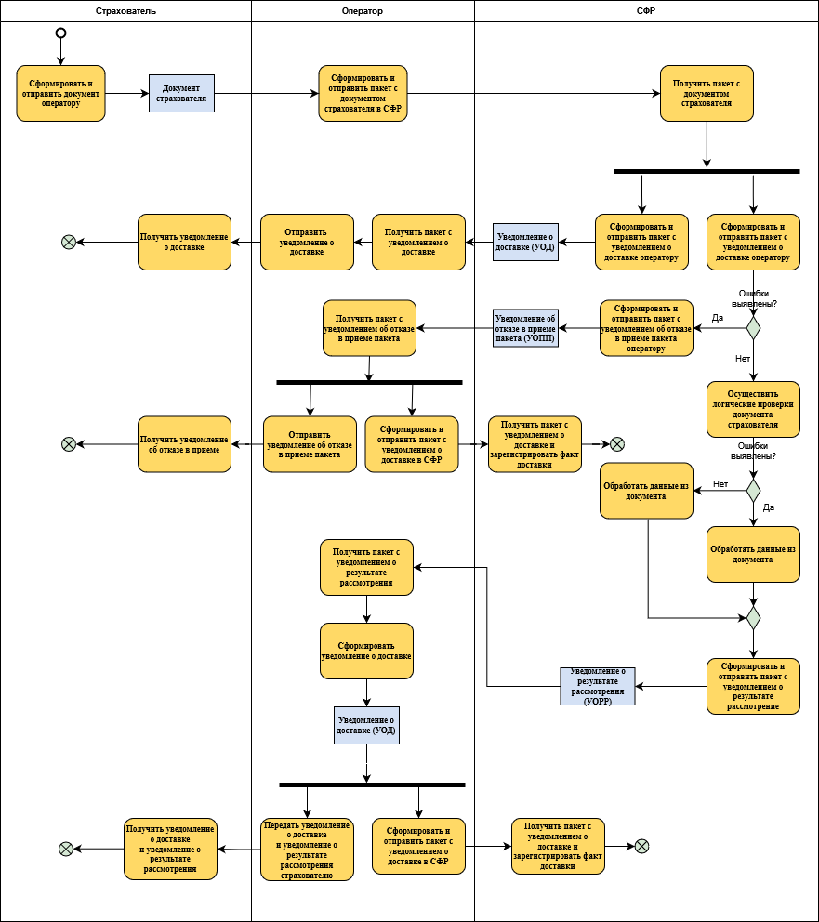

**Рисунок А.1. Схема процесса приема служебных документов**

Описание процесса приема служебных документов включает в себя следующие действия:

1. Страхователь формирует и отправляет оператору один из следующих документов:

* Заявление на подключение страхователя к ЭДО СФР (ЗПЭД);
* Заявление на отключение страхователя от ЭДО СФР (ЗОЭД).

1. Оператор принимает документ, формирует пакет с документом в соответствии с форматом и отправляет его в СФР.
2. СФР получает пакет с документом страхователя.
3. Формирует и отправляет пакет с Уведомлением о доставке (УОД) оператору.
4. Оператор получает пакет с Уведомлением о доставке (УОД).
5. Страхователь получает Уведомление о доставке (УОД).
6. СФР после получения пакета с документом страхователя осуществляет технические проверки пакета и его содержимого.
7. В случае, если при технических проверках выявлены ошибки:
   1. СФР формирует и отправляет оператору пакет с Уведомлением об отказе в приеме пакета (УОПП), содержащим сведения об ошибке.
   2. Оператор получает пакет с Уведомлением об отказе в приеме пакета (УОПП).
   3. Страхователь получает Уведомление об отказе в приеме пакета (УОПП).
   4. Оператор формирует и отправляет уведомление о доставке (УОД) в СФР.
8. В случае, если при технических проверках ошибок не выявлено, осуществляются логические проверки документа страхователя.
9. В случае, если при логических проверках ошибки не выявлены:
   1. СФР формирует и отправляет пакет с Уведомлением о результате рассмотрения (УОРР) с решением об удовлетворении документа страхователя.
   2. Осуществляются действия, описанные в п. 11.2 − п. 11.9.
10. В случае, если при логических проверках выявлены ошибки:
    1. СФР формирует и отправляет пакет с Уведомлением о результате рассмотрения (УОРР) с решением об отказе в удовлетворении документа страхователя.
    2. Оператор получает пакет с Уведомлением о результате рассмотрения (УОРР).
    3. Оператор формирует Уведомление о доставке (УОД).
    4. Оператор передает Уведомление о доставке (УОД) и Уведомление о результате рассмотрения (УОРР) страхователю.
    5. Оператор формирует и отправляет пакет с Уведомлением о доставке (УОД) в СФР.
    6. Страхователь получает Уведомление о доставке (УОД) и Уведомление о результате рассмотрения (УОРР).
    7. СФР получает пакет с Уведомлением о доставке (УОД) и регистрирует факт доставки пакета.

### **Информационный поток «Прием отчетности страхователя»**

Схема взаимодействия ИС Операторов с СЭДО СФР при процессе приема отчетности страхователя представлена на рисунке А.2.

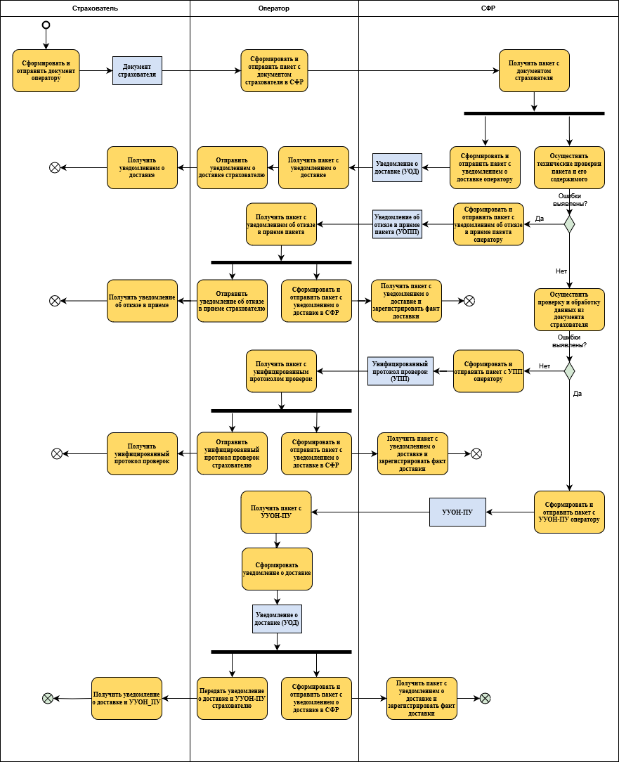

**Рисунок А.2. Схема процесса приема отчетности страхователя**

Описание процесса приема отчетности страхователя включает в себя следующие действия:

1. Страхователь формирует и отправляет один из следующих документов:

– ЕФС-1,

– СЗВ-М,

– СЗВ-ДСО,

– СЗВ-ТД,

– СЗВ-К,

– СЗВ-ИСХ,

– СЗВ-СТАЖ,

– СЗВ-КОРР.

1. Оператор принимает документ, формирует пакет с документом в соответствии с форматом и отправляет его в СФР.
2. СФР получает пакет с документом страхователя.
3. Формирует и отправляет пакет с Уведомлением о доставке (УОД) оператору.
4. Оператор получает пакет с Уведомлением о доставке (УОД).
5. Страхователь получает уведомление о доставке (УОД).
6. СФР после получения пакета с документом страхователя осуществляет технические проверки пакета и его содержимого.
7. В случае, если при технических проверках выявлены ошибки:
   1. СФР формирует и отправляет оператору пакет с Уведомлением об отказе в приеме пакета (УОПП), содержащим сведения об ошибке.
   2. Оператора получает пакет с Уведомлением об отказе в приеме пакета (УОПП).
   3. Страхователь получает уведомление об отказе в приеме пакета (УОПП).
   4. Оператор формирует и отправляет пакет с Уведомлением о доставке (УОД) в СФР
8. В случае, если при технических проверках ошибок не выявлено, осуществляется проверка и обработка документа страхователя.
9. В случае, если при проверках и обработки ошибки не выявлены:
   1. СФР формирует и отправляет пакет с Унифицированным протоколом проверок (УПП) оператору.
   2. Оператор получает пакет с Унифицированным протоколом проверок (УПП).
   3. Оператор отправляет Унифицированный протокол проверок (УПП) страхователю.
   4. Оператор формирует и отправляет пакет с Уведомлением о доставке (УОД) в СФР
   5. Страхователь получает Унифицированный протокол проверок (УПП).
10. В случае, если при проверках и обработке выявлены ошибки:
    1. СФР формирует и отправляет оператору пакет с Уведомлением об устранении ошибок и (или) несоответствий между представленными страхователем сведениями и сведениями, имеющимися у СФР (УУОН-ПУ).
    2. Оператор получает пакет с Уведомлением об устранении ошибок и (или) несоответствий между представленными страхователем сведениями и сведениями, имеющимися у СФР (УУОН-ПУ).
    3. Оператор формирует Уведомление о доставке (УОД).
    4. Оператор передает Уведомление о доставке (УОД) и Уведомление об устранении ошибок и (или) несоответствий между представленными страхователем сведениями и сведениями, имеющимися у СФР (УУОН-ПУ) страхователю.
    5. Оператор формирует и отправляет пакет с Уведомлением о доставке (УОД) в СФР.
    6. Страхователь получает Уведомление о доставке (УОД) и Уведомление об устранении ошибок и (или) несоответствий между представленными страхователем сведениями и сведениями, имеющимися у СФР (УУОН-ПУ).
    7. СФР получает пакет с Уведомлением о доставке (УОД) и регистрирует факт доставки пакета.

### **Информационный поток «Прием анкет застрахованных лиц»**

Схема взаимодействия ИС Операторов с СЭДО СФР при процессе приема анкет застрахованных лиц представлена на рисунке А.3.

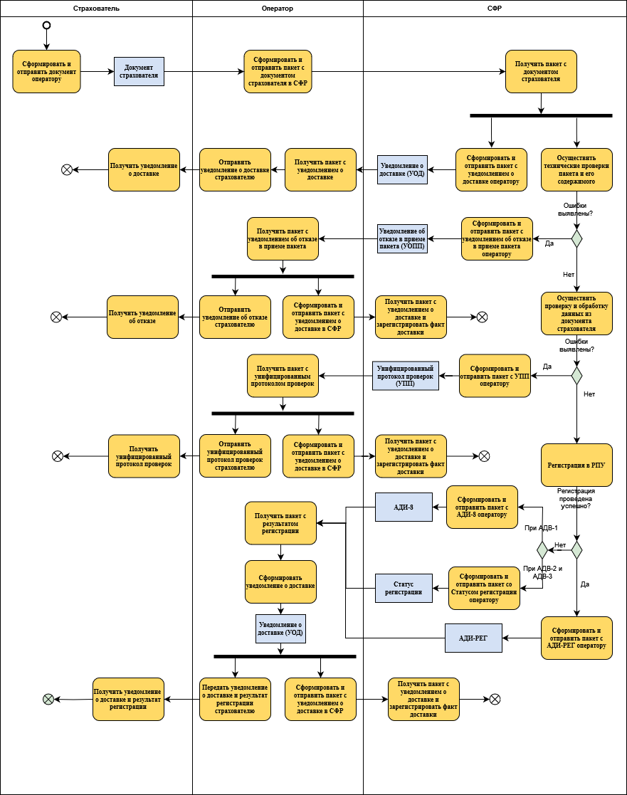

**Рисунок А.3. Схема процесса приема документов**

Описание процесса приема анкет застрахованных лиц включает в себя следующие действия:

1. Страхователь формирует и отправляет оператору один из следующий:

– АДВ-1,

– АДВ-2,

– АДВ-3.

1. Оператор принимает документ, формирует пакет с документом в соответствии с форматом и отправляет его в СФР.
2. СФР получает пакет с документом страхователя.
3. Формирует и отправляет пакет с Уведомлением о доставке (УОД) оператору.
4. Оператор получает пакет с Уведомлением о доставке (УОД).
5. Страхователь получает Уведомление о доставке.
6. СФР после получения пакета с документом страхователя осуществляет технические проверки пакета и его содержимого.
7. В случае, если при технических проверках выявлены ошибки:
   1. СФР формирует и отправляет оператору пакет с Уведомлением об отказе в приеме пакета (УОПП), содержащим сведения об ошибке.
   2. Оператора получает пакет с Уведомлением об отказе в приеме пакета (УОПП).
   3. Оператор формирует и отправляет пакет с Уведомлением о доставке (УОД) в СФР.
   4. Страхователь получает уведомление об отказе.
8. В случае, если при технических проверках ошибок не выявлено, осуществляется проверка и обработка документа страхователя.
9. В случае, если при проверках и обработки выявлены ошибки:
   1. СФР формирует и отправляет пакет с Унифицированным протоколом проверок (УПП) оператору.
   2. Оператор получает пакет с Унифицированным протоколом проверок (УПП).
   3. Оператор отправляет Унифицированный протокол проверок (УПП) страхователю.
   4. Оператор формирует и отправляет пакет с Уведомлением о доставке (УОД) в СФР.
   5. Страхователь получает Унифицированный протокол проверок (УПП).
10. В случае, если при проверках и обработки ошибки не выявлены, осуществляется регистрация анкет в РПУ.
11. В случае, если регистрация проведена с отрицательным результатом, осуществляется формирование и отправка пакета:
    1. С АДИ-8, если осуществлялась подача АДВ-1.
    2. Со статусом регистрации, если осуществлялась подача АДВ-2 или АДВ-3.
12. В случае, если регистрация проведена успешно, осуществляется формирование и отправка пакета с АДИ-РЕГ оператору.
13. По результату п. 11 или п. 12, оператор получает пакет с результатом регистрации (АДИ-РЕГ или АДИ-8 или Статус регистрации).
14. Оператор формирует Уведомление о доставке (УОД).
15. Оператор передает Уведомление о доставке (УОД) и результат регистрации страхователю (АДИ-РЕГ или АДИ-8 или Статус регистрации) страхователю.
16. Оператор формирует и отправляет пакет с Уведомлением о доставке (УОД) в СФР.
17. Страхователь получает Уведомление о доставке (УОД) и результат регистрации страхователю (АДИ-РЕГ или АДИ-8 или Статус регистрации).
18. СФР получает пакет с Уведомлением о доставке (УОД) и регистрирует факт доставки пакета.

1. Блок Страхователь является необязательным для возможности направления пакетов УОД и УОПП из СФР в адрес Оператора, до чтения Описи содержания входящего пакета и определения Страхователя